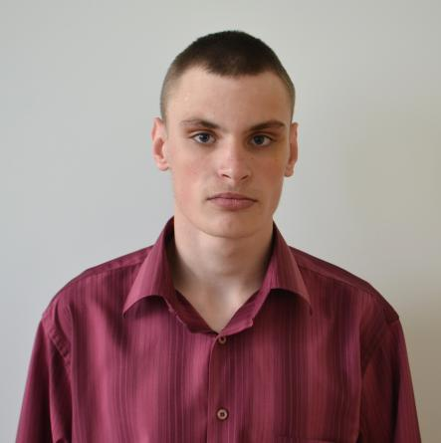

Имя: Сергей

Родился: октябрь 2007 г.

Братья и сестры: нет.

Внешность: цвет волос- русый, цвет глаз-карий.

Характеристика: Сережа доброжелательный, эмоциональный, очень импульсивный. Подвержен частым сменам настроения. Любит рисовать, проявляя при этом творчество и фантазию. У него хорошие отношения с ребятами. Сергей предпочитает играть с ними в мяч и настольный теннис.

Правовые основания к устройству в семью: одинокая мать лишена родительских прав.